申请公租房“一件事”申报
用户操作手册
（申报人员）

二零二四年十一月
目录
1、引言 1
1.1编写目的 1
1.2阅读对象 1
2、具体操作 1
2.1系统登陆 1
2.2进入一件事 2
2.3引导问卷选择 4
2.4填报须知 4
2.5条件预检 5
2.6材料预审 6
2.7智能填表 6
2.8完成申报 8
3、办件进度 8
3.1查询办件进度 8

1、引言

1.1编写目的
本手册主要是对福建省网上办事大厅办理申请公租房“一件事”整体流程及操作方法的全面介绍，帮助业务申报人员更加直观的了解办理流程，快速掌握一件事申报操作。

1.2阅读对象
本操作手册主要阅读对象为业务申报人员、系统管理人员。

2、具体操作

2.1系统登陆
第一步：打开福建省网上办事大厅（https://zwfw.fujian.gov.cn/），找到注册登录。
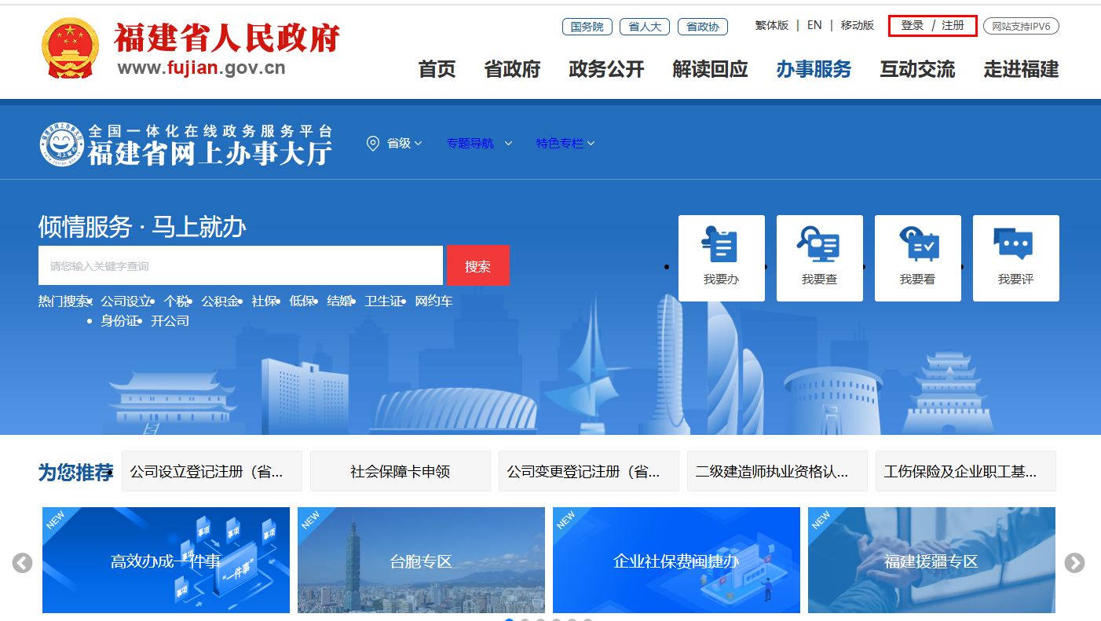
图：福建省网上办事大厅首页

第二步：填写信息进行个人信息注册并登录（因申请公租房“一件事”线上办理仅限个人办理，请使用个人信息进行注册并登录）。
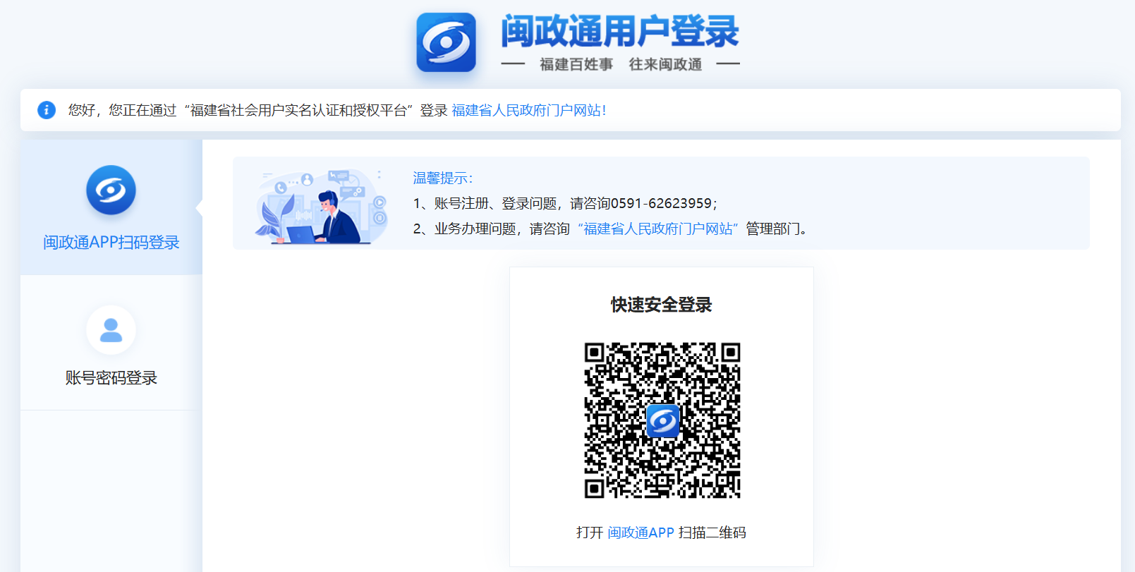
图：福建省网上办事大厅登录页面

2.2进入一件事
第三步：在福建省网上办事大厅首页选择“高效办成一件事”专栏。
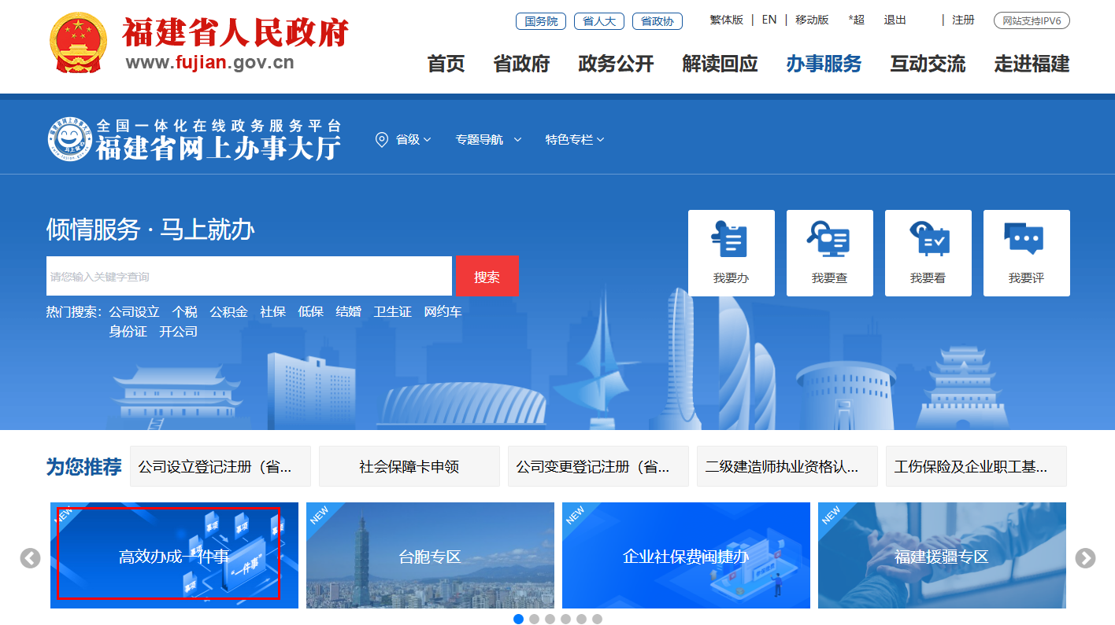图：福建省网上办事大厅“高效办成一件事”专栏
第四步：在“高效办成一件事”重点事项服务专区找到申请公租房“一件事”，点击进入解读页面，点击“立即办理”按钮。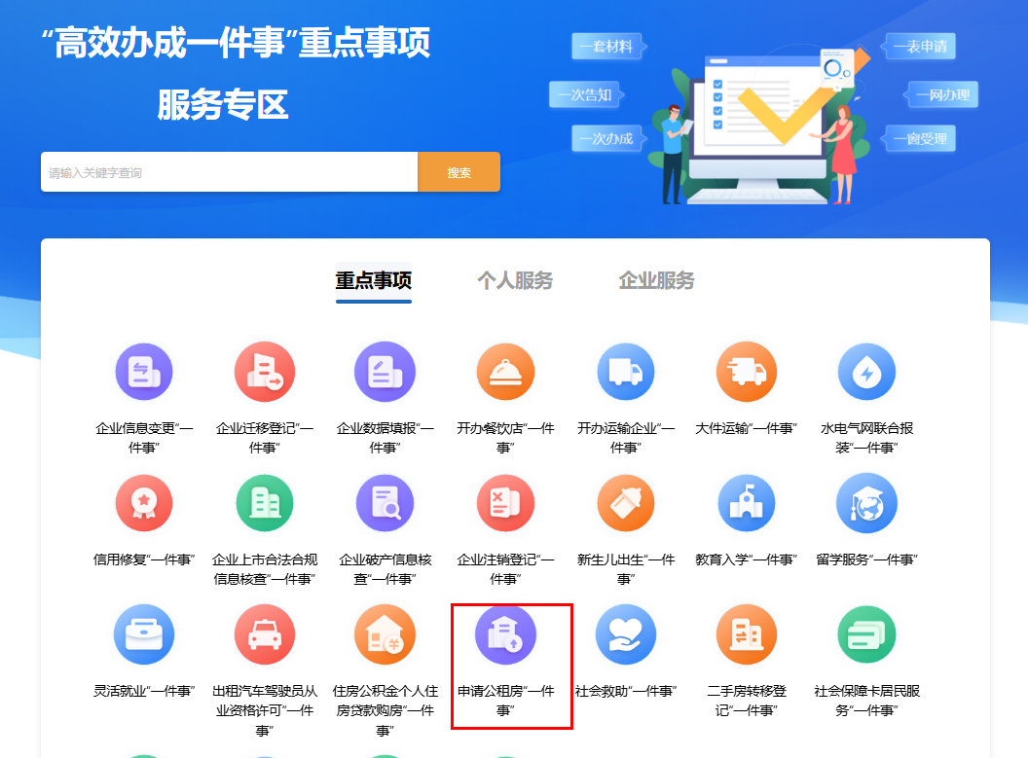
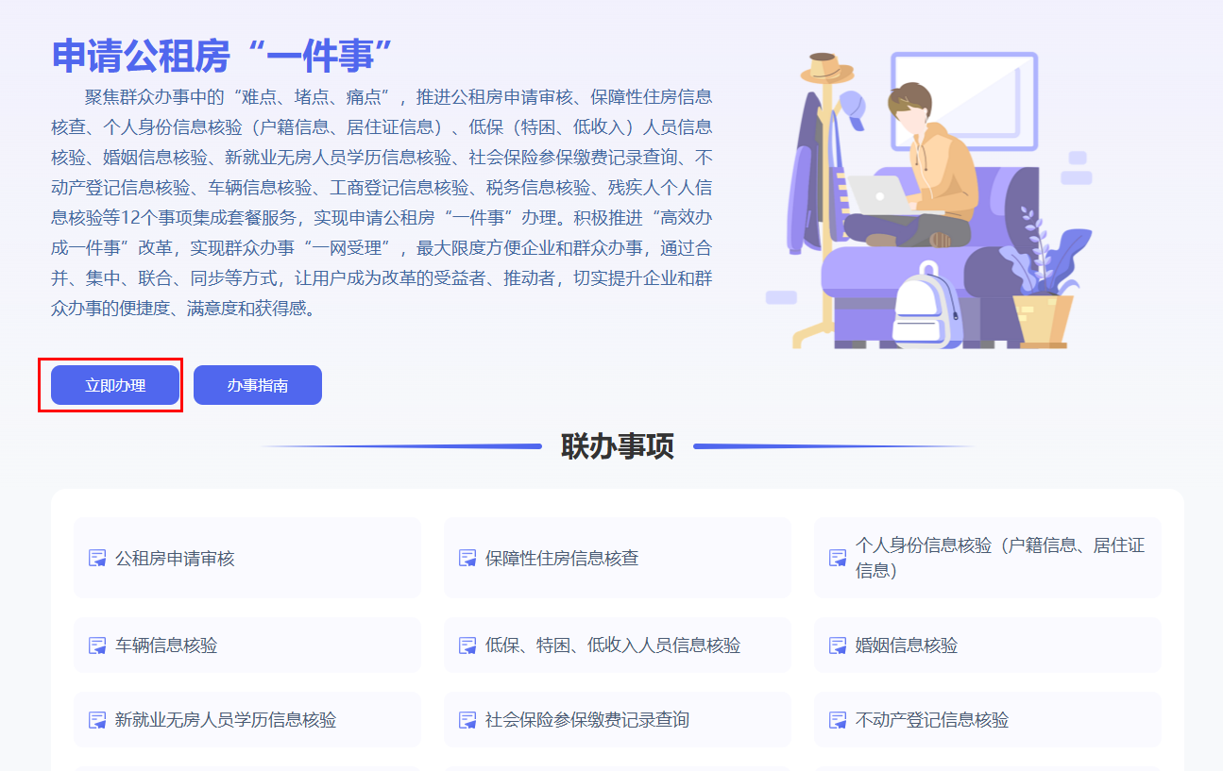
图：福建省网上办事大厅“高效办成一件事”专栏申请公租房“一件事”
根据归属地，选择办理区域。
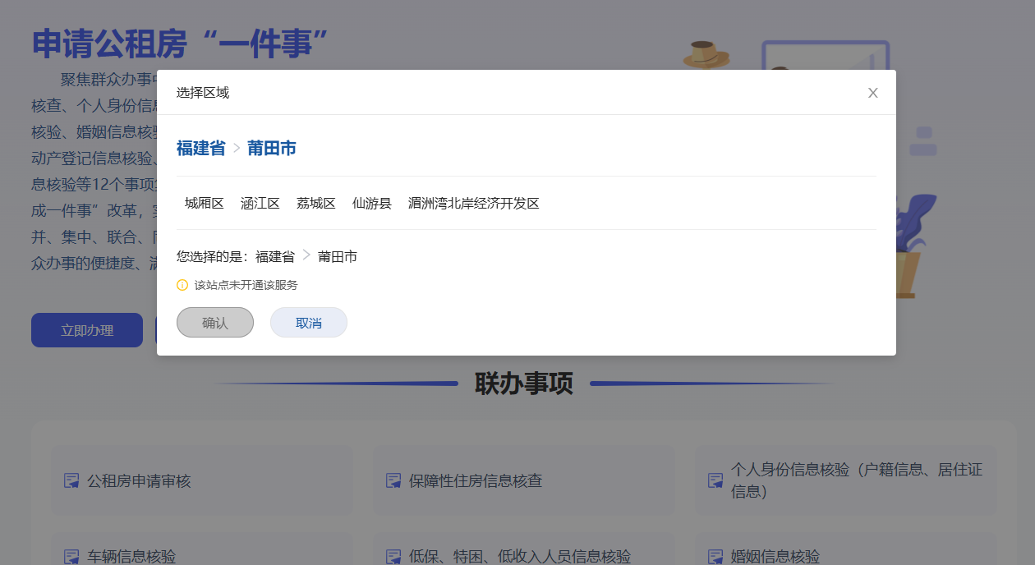图：福建省网上办事大厅“高效办成一件事”专栏申请公租房“一件事”

2.3主题引导
第五步：点击确认进入主题引导页面，办理人员根据自身实际情况，根据引导问题，选择对应选项。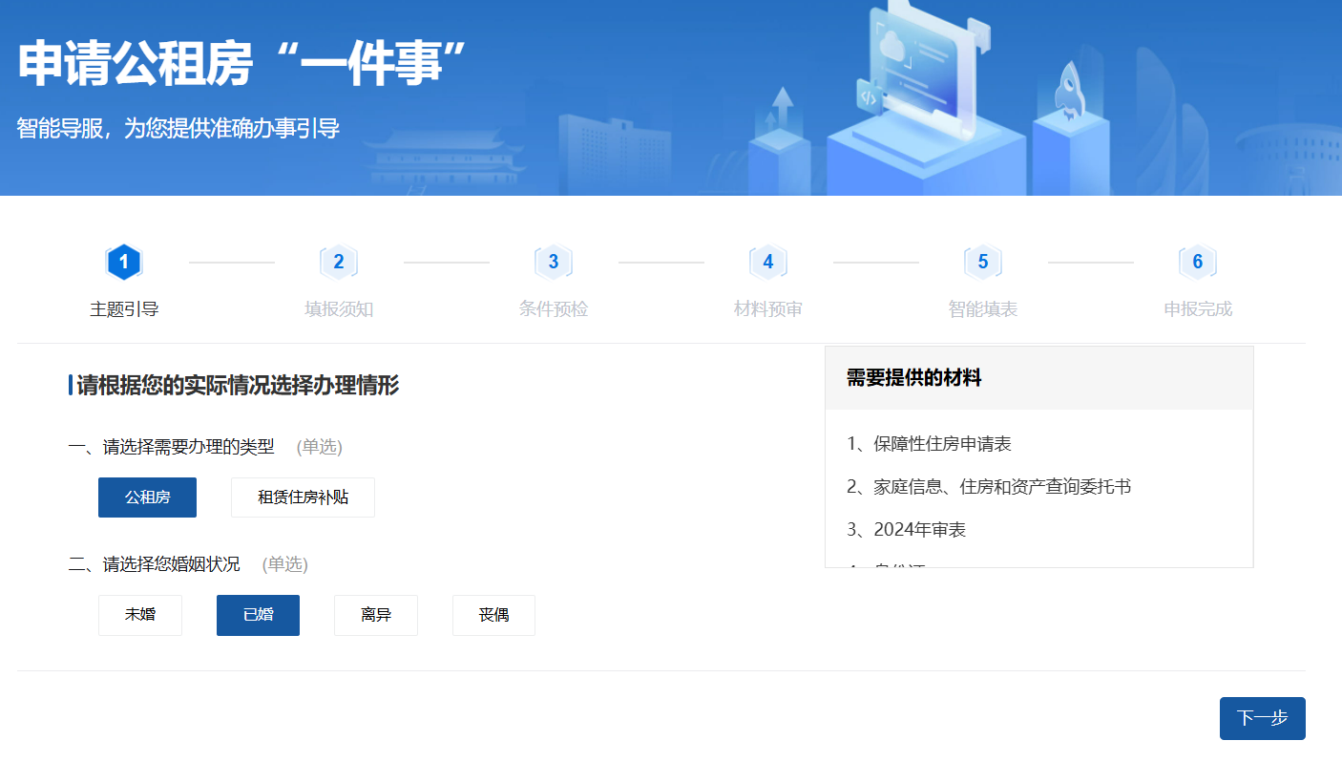
图：福建省网上办事大厅申请公租房“一件事”主题引导

2.4填报须知
第六步：点击“下一步”进入填报须知页面，请仔细阅读“填报须知”，了解申报一件事相关条件及注意事项，勾协左下角“我已经阅读以上填报须知”按钮，点击右下角“下一步”按钮进入一件事条件预检页面。
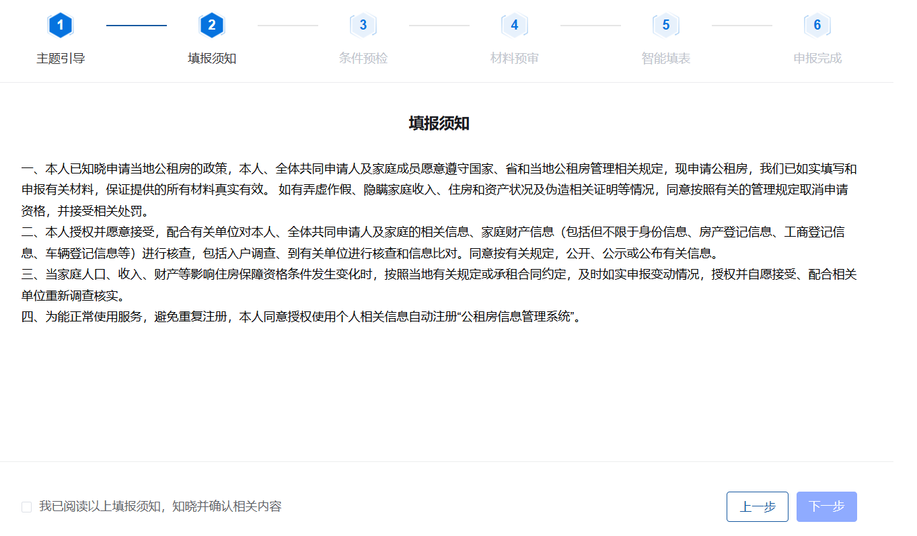
图：福建省网上办事大厅申请公租房“一件事”填报须知

2.5条件预检
第七步：点击“下一步”，就会进入到一件事的条件预检页面，校验用户是否符合该一件事办理条件。
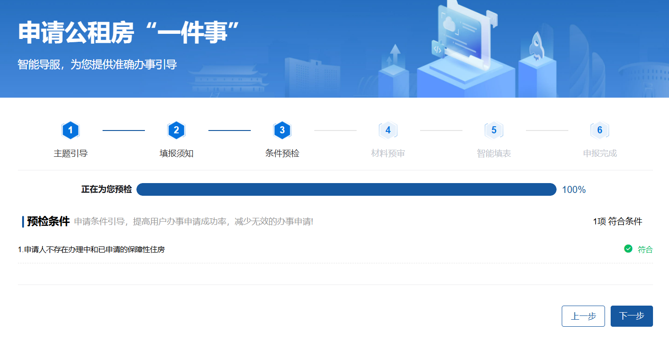
图：福建省网上办事大厅申请公租房“一件事”条件预检

2.6材料预审
第八步：通过条件预检后，点击“下一步”，就会进入到一件事的材料预审页面，上传材料。
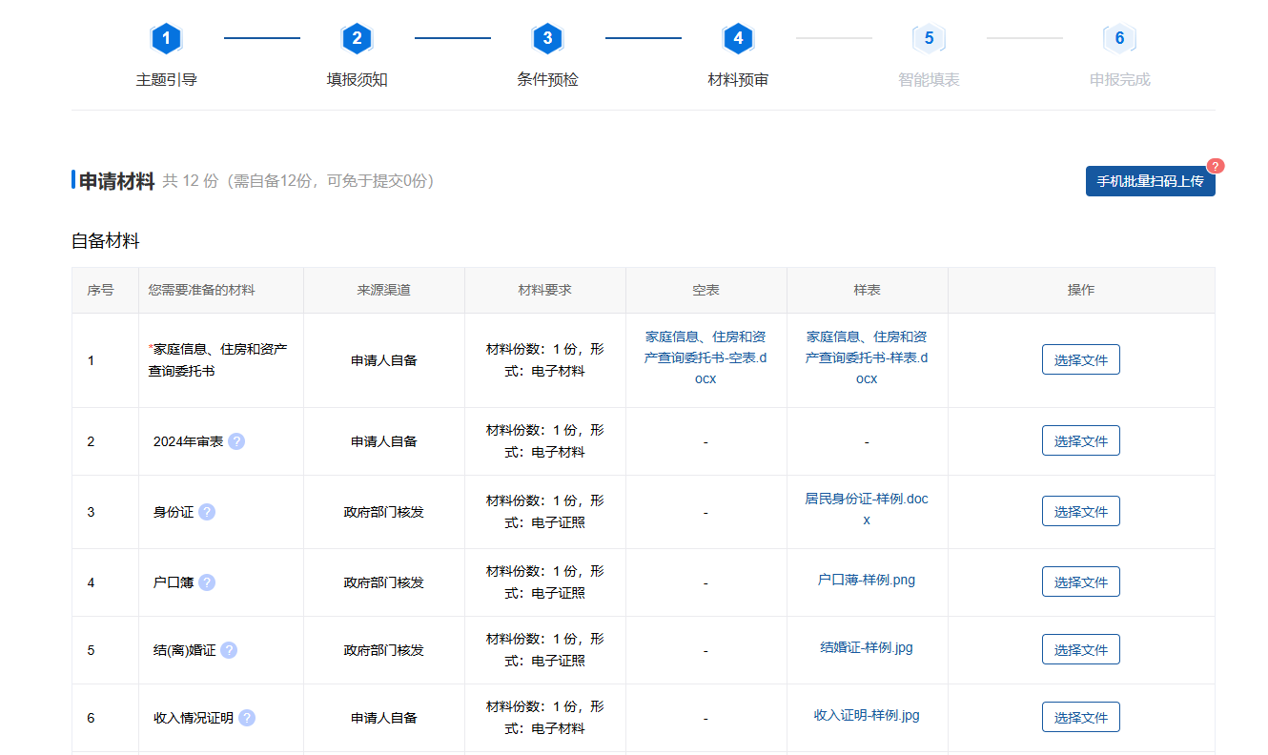

图：福建省网上办事大厅申请公租房“一件事”材料预审

2.7智能填表
第九步：上传材料后，点击“下一步”，就会进入到一件事的一表填报页面，用户根据自己的信息进行填报。
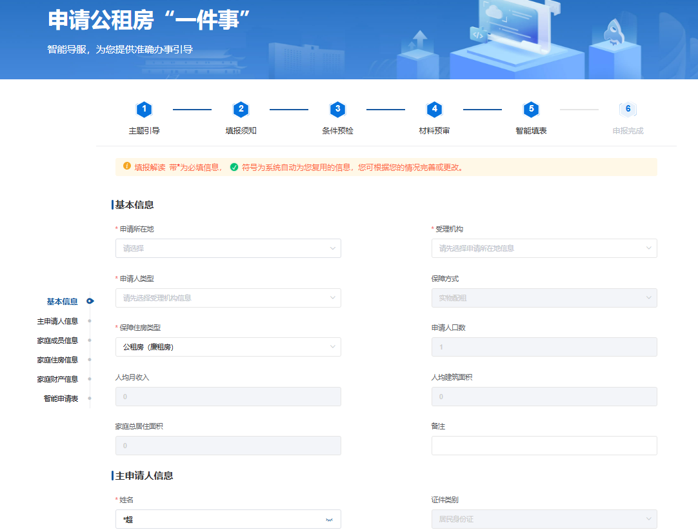

图：福建省网上办事大厅申请公租房“一件事”智能填表

2.8完成申报
第十步：完成材料上传、一表填报，成功提交。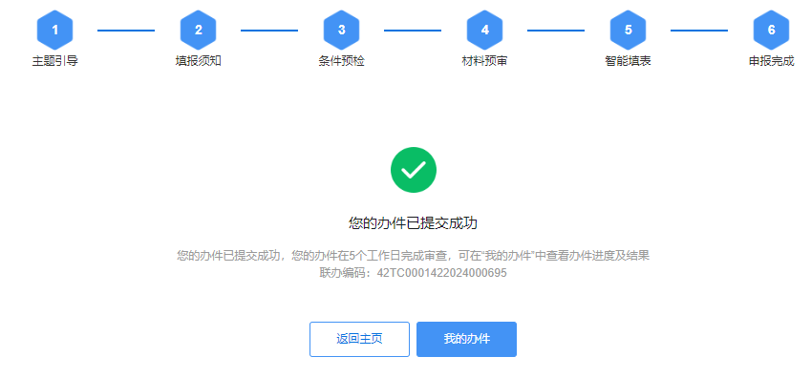

3、办件进度

3.1查询办件进度
第十一步：办理人员提交完成申请公租房“一件事”申报信息后，可通过个人用户中心查看办件进度情况。点击“高效办成一件事”重点事项服务专区右边栏目“我的”，进入个人用户中心中“我的办件”查看办件进度。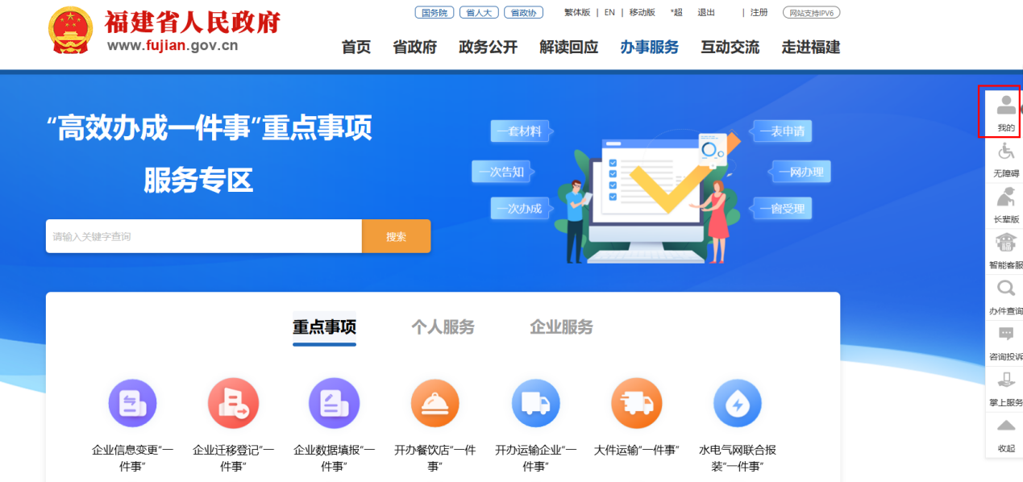
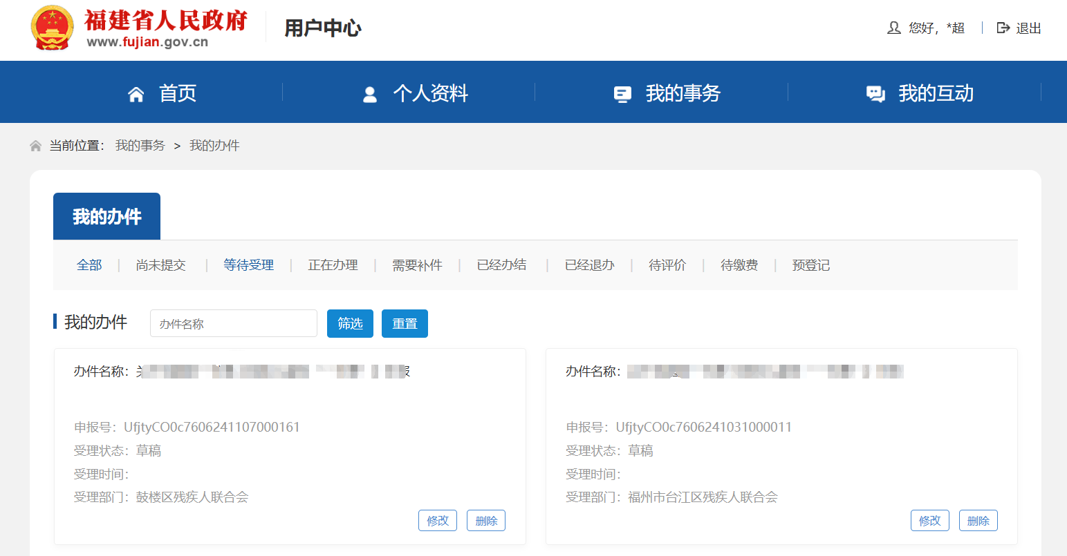
图：福建省网上办事大厅用户中心页面

